федеральное государственное бюджетное образовательное учреждение высшего профессионального образования
 | «Московский государственный технический университет  имени Н.Э. Баумана»  (МГТУ им. Н.Э. Баумана)

ФАКУЛЬТЕТ | Информатики и систем управления
КАФЕДРА | Проектирования и технологии производства ЭА
Отчёт
к домашнему заданию:
Современные технологии в производстве электронных средств
по курсу
Автоматический принтер трафаретной печати паяльной пасты на печатную плату
на тему

Студент
 | (Подпись, дата) | (И.О.Фамилия)
Руководитель домашнего задания
 | (Подпись, дата) | (И.О.Фамилия)
Консультант
 | (Подпись, дата) | (И.О.Фамилия)
Отметки о сдачи домашнего задания:

АННОТАЦИЯ

Данная работа посвящена разработке онтологической карты автоматического принтера трафаретной печати паяльной пасты на печатную плату.
В ходе работы было рассмотрено устройство автоматического принтера трафаретной печати, выявлены ключевые элементы, составлены физическая и математическая модели, а также составлена онтологическая карта технологии.
Работа разделена на 3 раздела: физическая модель, включающая эскизы установки и её составных частей, математическую модель и описание онтологической карты.
Результатом работы является онтологическая карта, представленная в приложении, описывающая принципы работы технологии автоматической трафаретной печати паяльной пасты.
Ключевые слова: онтологическая карта, трафаретная печать, паяльная паста, печатная плата.

СОДЕРЖАНИЕ
ВВЕДЕНИЕ 4
1 ФИЗИЧЕСКАЯ МОДЕЛЬ 5
1.1 Устройство установки 6
1.2 Эскиз рабочего тела 8
1.3 Физическая модель работы ракеля 9
Выводы 9
2 МАТЕМАТИЧЕСКАЯ МОДЕЛЬ 10
Выводы 10
3 ОНТОЛОГИЧЕСКАЯ КАРТА 11
Выводы 11
ЗАКЛЮЧЕНИЕ 12

ВВЕДЕНИЕ

Цель работы – разработка онтологической карты автоматического принтера трафаретной печати паяльной пасты на печатную плату.
Это устройство наносит печатную пасту, заливаемую оператором в специальный отсек, на установленную в специальной области плату с помощью продавливания пасты через стальной трафарет со специальными отверстиями (апертурами), расположение которых соответствует расположению контактных площадок на плате.
Для разработки онтологической карты требуются физическая и математическая модели, разработке которых будут посвящены следующие 2 раздела. В 3 разделе будет представлена составленная на их основе карта.

1 ФИЗИЧЕСКАЯ МОДЕЛЬ

Для описания устройства технологии автоматической трафаретной печати взята установка AP1200 от немецкой компании Autotronik. Автоматический трафаретный принтер Autotronik AP1200 - встраиваемый в линию трафаретный принтер для печатных плат с большими габаритами. Все параметры программно контролируются с помощью специального программного обеспечения. Это оборудование позволяет наносить пасту в полностью автоматическом режиме как в составе линии поверхностного монтажа, так и как отдельное устройство. Внешний вид установки представлен на рисунке 1.1.
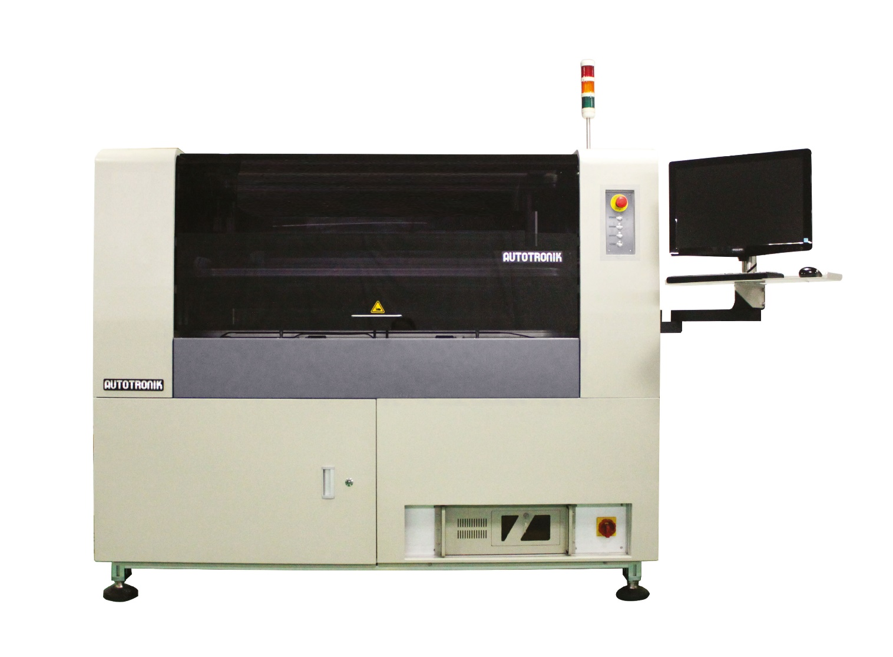Рисунок 1.1 - Autotronik AP1200
Следующие подразделы данной главы будут описывать технологию, опираясь на устройство данной установки и общие характеристики для технологии трафаретной печати паяльной пасты.

1.1 Устройство установки

Данная установка имеет следующие основные составляющие:
- компьютер, управляющий работой установки,
- монитор и клавиатура для интерфейса с оператором, настройки работы,
- конвейер для подачи и вывода печатных плат,
- световая индикация о ходе работы установки и критических ошибках,
- блок питания с кнопкой включения,
- ракель,
- рабочая зона печати.
Эти составляющие указаны на рисунке 1.2.
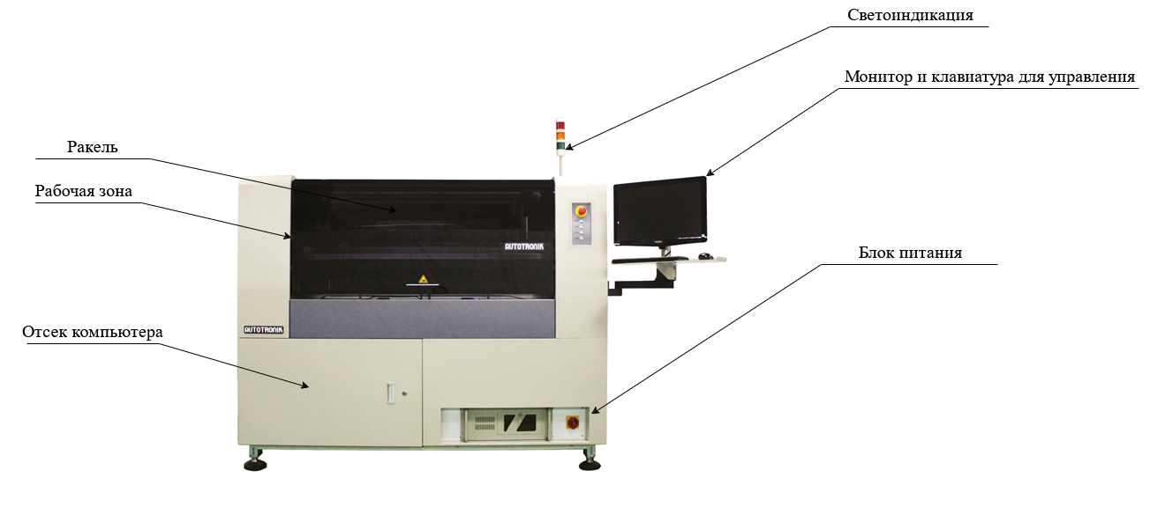Рисунок 1.2 – Основные составляющие Autotronik AP1200
Строение рабочей зоны:
1) основание,
2) опоры с пазами для закрепления печатной платы,
3) упор печатной платы,
4) прижимная рама с пневматическим натяжением трафарета,
5) ручки прижимной рамы,
6) позиционные штыри для крепления трафарета по четырем сторонам,
7) подвижная платформа для закрепления прижимной рамы к основанию,
8) зажимной регулятор настройки выравнивания печатной платы относительно трафарета,
9) ограничительные опоры прижимной рамы,
10) регулятор прижима стола с печатной платой к трафарету,
11) воздушный вентиль,
12) регулятор давления воздуха,
13) разъем для подключения шланга компрессора,
14) стол для печатных плат,
15) рельсы для движения сервопривода,
16) кабеля питания и управления сервоприводов и сам сервопривод,
17) камеры.
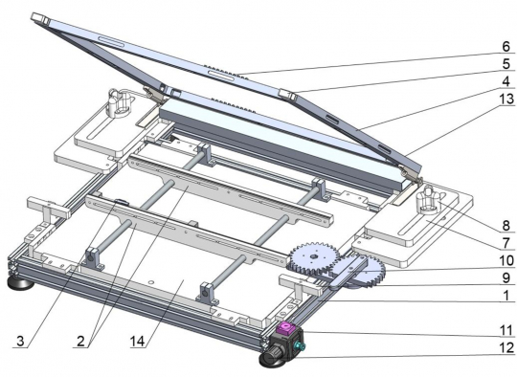
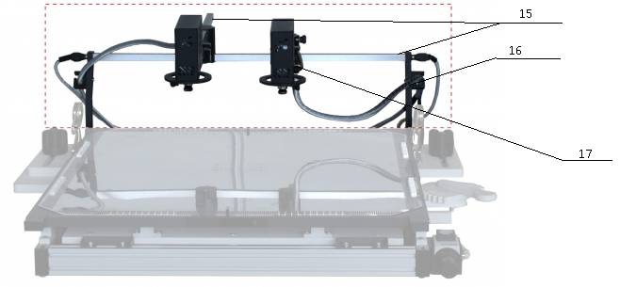
Рисунок 1.3 – Основные составляющие рабочей зоны Autotronik AP1200
Из представленного строения можно выделить следующие основные функциональные модули:
- модуль управления из компьютера, монитора и клавиатуры,
- модуль камер, передающая данные о плате системе управления,
- модуль ракеля, управляющая его движением и очисткой,
- модуль питания, преобразующий электрическую энергию для питания системы управления и в движение
По закону полноты технической системы, следует выделить:
- рабочий орган – ракель,
- преобразователь энергии – сервоприводы модуля ракеля,
- передатчик энергии – модуль питания и силовая электропроводка,
- источник энергии – электрическое напряжение сети (220В 50 Гц),
- орган управления – модуль управления (компьютер) и модуль камер.

1.2 Эскиз рабочего тела

Принцип работы трафаретной печати паяльной пасты: ракель скользит по трафарету, на который нанесена паяльная паста; трафарет провисает на небольшом зазоре поверх печатной платы. При движении поверх отверстий в трафарете (апертур), паяльная паста продавливается сквозь них и попадает на печатную плату, где и остаётся. Эскиз представлен на рисунке 1.4.
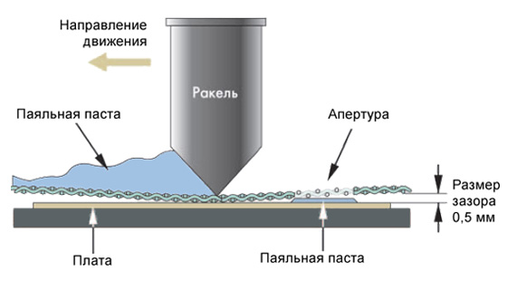
Рисунок 1.4 – Эскиз рабочего тела

1.3 Физическая модель работы ракеля

Физическая модель давления ракеля на паяльную пасту представлена на рисунке 1.5.
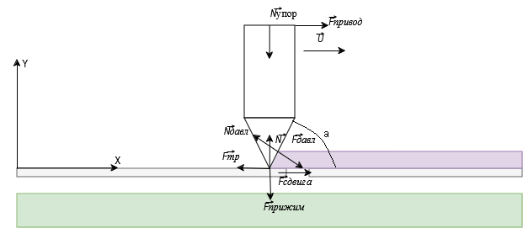
Рисунок 1.5 – Физическая модель давления ракеля
Ракель движется равномерно
По 2 закону Ньютона:
(1.1)
(1.2)
По 3 закону Ньютона
(1.3)
(1.4)
(1.5)
По определению силы трения
(1.6)
(1.7)
(1.8)

Выводы

В результате получена физическая модель работы трафаретной печати и выявлены её основные элементы.

2 МАТЕМАТИЧЕСКАЯ МОДЕЛЬ

Объём паяльной пасты, расходуемый на 1 плату:
(2.1)
V – объём паяльной пасты,
h – толщина ракеля,
– суммарная площадь всех аппертур в трафарете.

Расход паяльной пасты:
(2.1)
p – расход паяльной пасты,
– плотность паяльной пасты,
V – объём паяльной пасты, расходуемый на 1 плату,
T – время обработки 1 платы.

Время обработки 1 платы:
(2.1)
L – длина печатной платы,
– скорость перемещения ракеля,
n – скорость выдавливания паяльной пасты на печатную плату.

Выводы

В результате получена математическая модель работы трафаретной печати, составлены основные формулы, описывающие её работу.

3 ОНТОЛОГИЧЕСКАЯ КАРТА

На основе вышеописанных моделей была составлена онтологическая карта в программе MindMup 2. Карта представлена в приложении А, а также на рисунке 3.1.
На карте внизу представлен базовый процесс преобразования печатной платы в печатную плату с паяльной пастой. Ключевым критерием является доля годных, представленная в правом нижнем углу.
Установка разделена на отдельные модули, представленные в 1 разделе. Онтологическая карта состоит из 75 сущностей, 10 системных связей.
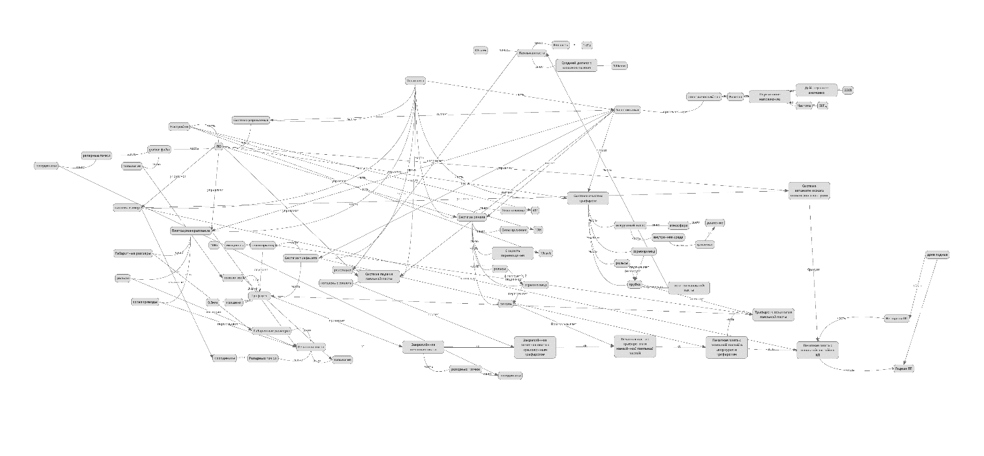
Рисунок 3.1 – Онтологическая карта

Выводы

В результате работы была составлена онтологическая карта, соответствующая закону полноты технической системы.

ЗАКЛЮЧЕНИЕ

В результате работы были составлены физическая и математическая модели технологии, сделан эскиз установки и составлена онтологическая карта, соответствующая закону полноты технической системы.
Задание на домашнюю работу выполнено в полной мере.

ПРИЛОЖЕНИЕ А
Онтологическая карта

Онтологическая карта представлена на отдельном листе А2, приложенном к работе.

